科室质量控制数据报表
乳甲外科（2026年7月）
说明：评级按全院核心临床科室排名分四档，A（前25%，绿）、B（25%-50%，蓝）、C（50%-75%，橙）、D（后25%，红）；DDDs、医疗不良事件上报数为达标/不达标。
指标名称 | 数值 | 评级
出院人次 | 468 | A
门（急）诊人次 | 3987 | B
医疗服务收入占比 | 31.77% | B
门诊次均费用 | 400.93 | C
门诊次均药品费用 | 117.98 | C
住院次均费用 | 10759.60 | A
住院患者均次药品费用 | 1662.78 | A
CMI值 | 1.20 | C
平均住院日 | 3.66 | A
床位使用率 | 108.27% | A
出院患者手术占比 | 43.59% | C
出院患者四级手术占比 | 50.49% | A
出院患者微创手术占比 | 0.49% | C
疑难病例讨论数 | 3 | C
死亡例数（住院） | 0
(48小时)再入院例数 | 1 | C
再次手术例数 | 2 | C
住院超30天病例数 | 0 | A
非医嘱离院例数（住院） | 0 | A
医疗不良事件上报数 | 4 | 不达标
检验危急值处理率 | 100.00% | A
临床路径入径率 | 17.31% | D
出院病历3个工作日归档率 | 81.41% | A
普通会诊未及时完成数 | 13 | B
督查扣分 | 0 | A
DDDs | 2.51 | 达标

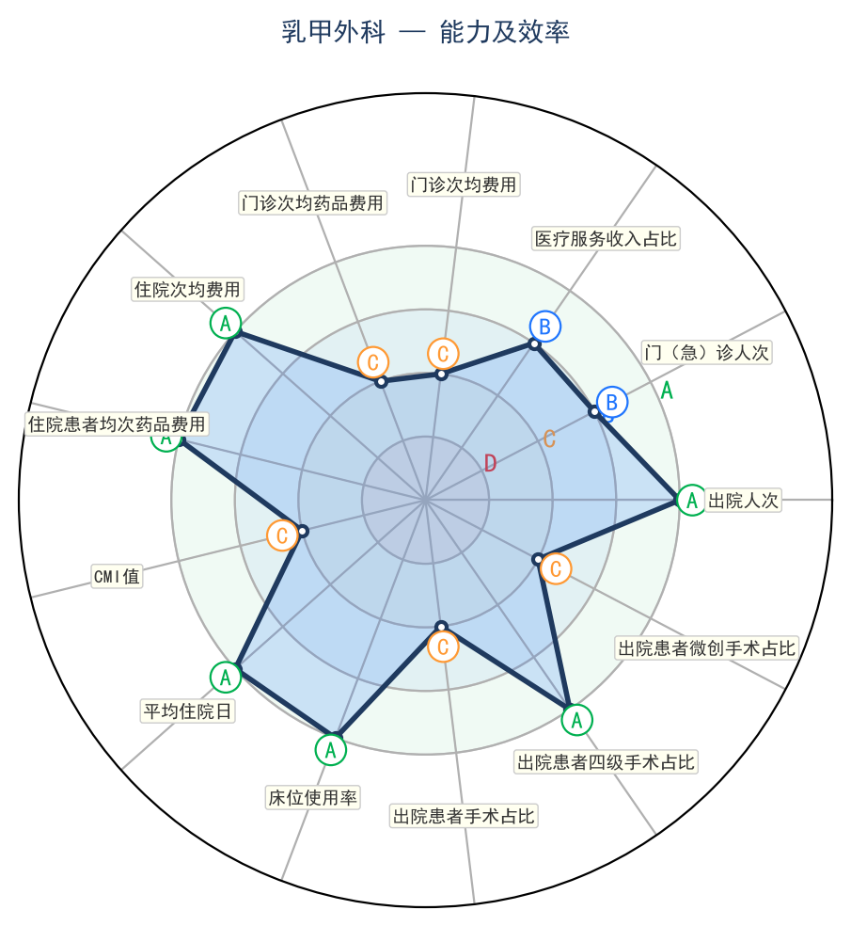 | 